NTRA测试技术手册
---岗位操作说明书
Manual Técnico de Teste NTRA --- Manual Pós-Operação

发布日期:
文件类别：指导文件  Tipo de Documento: | 文件编码：  codificação de arquivo: | 保密级别：内部公开  Nível de confidencialidade: divulgação interna | 页数：1/7  Número de páginas: 1/7 | 版本：1.0  Versão: 1.0
核准:  Aprovação: | 会签：  Contra-sinal:
审核:
Auditoria:

制定:
Formular

收文单位:
Unidade receptora:

修订日期  Data de revisão | 文件版本  versão do arquivo | 修订内容  modifique o conteúdo | 修订人  Revisado por
2020-06-20 | 1.0 | 文件创建  Criação de arquivo | 关健盈  Guan Jianying
目录
contente

一、测试岗位配置 Pós configuração de teste 4
二、测试项目简介 Introdução aos itens de teste 4
2.1 测试标准 Teste padrão 5
2.2 测试项目（功能机/智能机）Item de teste (máquina functional/ máquina inteligente) 5
三、测试操作流程&注意事项 Processo de operação de teste e questões que precisam de atenção 6
四、5S/ESD/安全维护 Quatro, 5S/ESD/ manutenção de segurança 6
- NTRA测试操作SOP Cinco, operação de teste NTRA SOP 6
- 测试岗位配置
1. Teste de pós-configuração
1.1 硬件配置如下，设备配置数量按生产UPH核算；
1.1 A configuração do hardware é a seguinte, e o número de configuração do equipamento é calculado de acordo com o UPH de produção;

序号  Número de série | 名称  nome | 型号  modelo | 图片展示  exibição de imagem | 单线UPH  （单位：pcs）  Única linha UPH  (Unidade: pcs) | 单线配置数量  Quantidade de configuração de linha única | 作用  efeito | 备注  Observação
1 | 主机  Hospedar | DELL I5 | 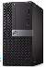 | 18~20 | 1 | 软件环境与控制  Ambiente e controle de software
2 | 显示器  monitor | DELL 23寸  DELL 23 polegadas | 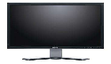 | 18~20 | 1 | 目视化  Olhos
3 | 综合测试仪  Testador | CMU200 | 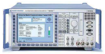 | 18~20 | 1 | 信令功率输出  Saída de potência de sinalização
4 | GPIB卡  Cartão GPIB | GPIB-USB-HS | 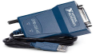 | 18~20 | 1 | 设备控制配件  Acessórios de controle de equipamento
5 | 屏蔽盒  Caixa de blindagem | SMD4020 | 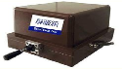 | 18~20 | 1 | 测试平台，外部信号屏蔽  Plataforma de teste, proteção de sinal externo
6 | 射频线  Linha RF | N-N/公头/1.5m  N-N / Macho / 1,5 m | 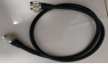 | 18~20 | 1 | 射频信号传输  Transmissão de sinal RF
7 | 3G信令白卡  Cartão branco de sinalização 3G | GSM/WCDMA/TD-SCDMA | 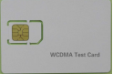 | 18~20 | 1 | 系统连接与信息交换  Conexão do sistema e troca de informações

- 测试项目简介
2. Introdução ao projeto de teste
2.1 测试标准
2.1 Padrões de teste

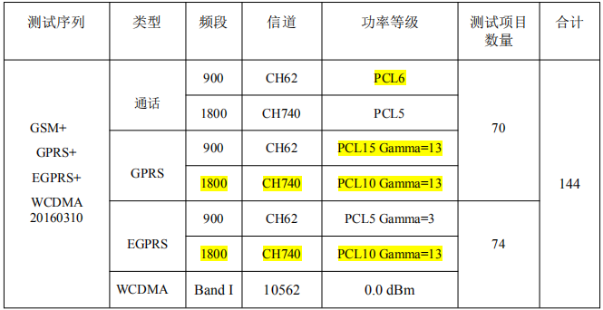
2.2 测试项目（功能机/智能机）
2.2 Itens de teste (feature phone / smart phone)

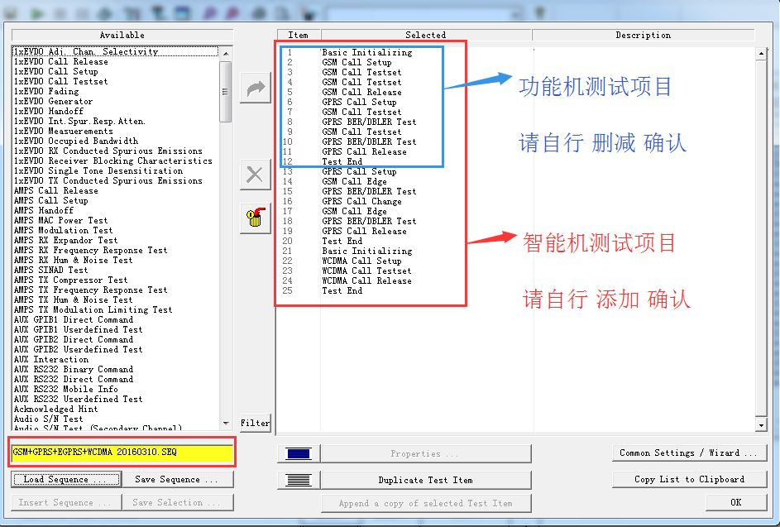
- 测试操作流程&注意事项
Terceiro, processo de operação de teste e questões que precisam de atenção

1.软件调试工作：工程师根据机型调整并固定耦合板位置，使用金机调试线损；
2.员工将信令测试白卡插入卡槽，并开机输入“*#9646633#”指令，在“Telephony Log Setting”界面将“DISABLE”设置成“ENABLE”模式，手机可自动接听；
3.将设置好的手机放入屏蔽箱的指定位置，并盖好屏蔽箱盖子
4.点开桌面“CMUgo”测试软件，打开后选择工具的绿色“开始”按钮开始测试；
1. Depuração de software: o engenheiro ajusta e fixa a posição da placa de acoplamento de acordo com o modelo e usa a máquina de ouro para depurar a perda de linha;
2. O funcionário insere o cartão branco de teste de sinalização no slot de cartão e liga e digita o comando "* # 9646633 #". Na interface "Configuração de registro de telefonia", defina "DESATIVAR" para o modo "ATIVAR" e o telefone pode atender automaticamente;
3. Coloque o telefone celular na posição designada da caixa de proteção e cubra a tampa da caixa de proteção
4. Clique no software de teste "CMUgo" da área de trabalho, abra-o e selecione o botão verde "Iniciar" da ferramenta para iniciar o teste

5.测试过程在切换模块会分3~4次的弹窗提示，提示中有测试结果显示，只需点“OK”待测试完成，测试完成后点击工具左上方的“保存”按钮，注意本地保存路径需提前建立对应机型跟日期的文件夹做好区分，保存数据时注意将SN的后6位输入作为命名，方便查找数据；
5. O processo de teste será dividido em 3 ~ 4 prompts pop-up quando o módulo for trocado. O resultado do teste é exibido no prompt. Basta clicar em "OK" para concluir o teste. Após a conclusão do teste, clique no botão " Salvar "botão no canto superior esquerdo da ferramenta, e preste atenção ao local O caminho de salvamento deve ser estabelecido com antecedência para distinguir a pasta correspondente ao modelo e data. Ao salvar os dados, preste atenção aos últimos 6 dígitos de o SN como o nome para facilitar a busca pelos dados

- 良品与不良品区分放置，良品拔卡关机，不良品交叉设备测试，有异常做标记通知工程师确认分析；
6. Bons produtos e produtos defeituosos são colocados separadamente, produtos bons são retirados do cartão e desligados, produtos defeituosos são testados em todo o equipamento e anormalidades são marcadas para notificar o engenheiro para confirmar a análise;

四、5S/ESD/安全维护 5S / ESD / manutenção de segurança

5.1 正常CMUgo测试软件，并对电脑与综合测试仪进行正常关机，不可直接拔电源线或者关闭总闸断电；
5.2 将屏蔽盒、鼠标等一对一摆放整齐，避免摆放混乱影响测试；
5.3 将桌面多余的物品或者垃圾进行清理，保持桌面整齐干净；
5.4 确认设备关闭后，用干毛巾擦拭桌面、显示器、主机上方的灰尘，注意不要直接用湿毛巾擦拭，避免触电；
5.5 屏蔽盒使用结束后需要盖合，并确认盖合不弹起，避免伤人；
5.6 设备使用前后注意检查综合测试仪背部是否有正常接地；
5.1 Software de teste CMUgo normal e desligamento normal do computador e testador integrado, não desconecte diretamente o cabo de alimentação ou desligue o interruptor principal;
5.2 Coloque a caixa de proteção, mouse, etc. ordenadamente um a um para evitar confusão e influência no teste;
5.3 Limpe os itens extras ou lixo da área de trabalho e mantenha a área de trabalho arrumada e limpa;
5.4 Após confirmar que o aparelho está desligado, limpe a poeira da área de trabalho, monitor e host com uma toalha seca, tomando cuidado para não limpar diretamente com uma toalha úmida para evitar choque elétrico;
5.5 A caixa de proteção deve ser fechada após o uso e certifique-se de que a tampa não saia para evitar ferimentos;
5.6 Antes e depois de usar o equipamento, verifique se a parte traseira do testador abrangente está devidamente aterrada;

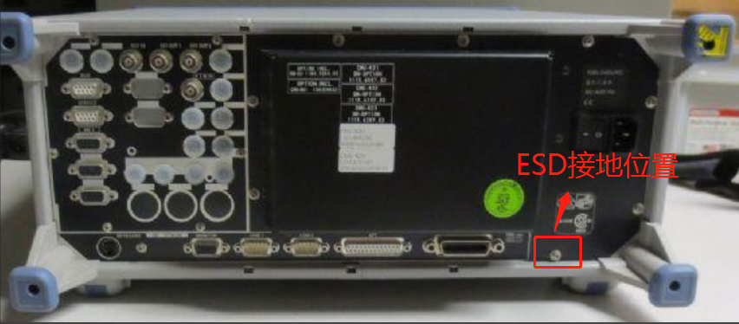

五、NTRA测试操作SOP Cinco, operação de teste NTRA SOP

 |  | 深圳市泰衡诺科技有限公司 |  |  | 文件编码: | TRANSSION-EED-317
 |  |  |  |  | 文件版本: | 1.0
文  件  类  别 | □纲领文件 | NTRA测试操作指导 |  |  | 旧版本号: | 无
文  件  类  别 | □程序文件 |  |  |  | 页 数: | 8/8
文  件  类  别 | ■指导文件 |  |  |  | 生效日期: | 2020-06-20
下一个流程就是顾客，不接受、不制造、不流出不良品是我们大家共同的承诺！
O próximo processo é o cliente, não aceitando, não fabricando e não saindo de produtos defeituosos é nosso compromisso comum!

适用范围  Âmbito de aplicação |  | 组装段  Seção de montagem | 适用机型  Modelos aplicáveis | 通用  Universal | 工位  Estação | NTRA测试  Teste NTRA
设备图示  Ícone de equipamento |  |  |  |  | 设备参数  Parâmetros do dispositivo
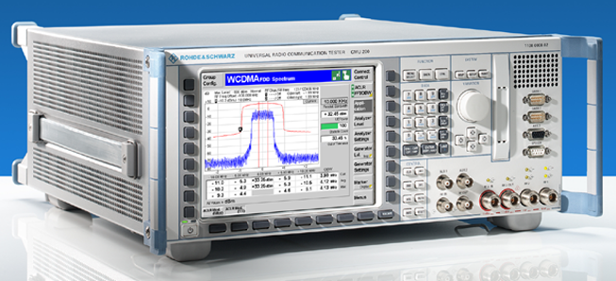  综测仪型号：  Modelo de testador abrangente  R&S CMU200 |  |  |  |  | 1.电压：AC 220V 1. Tensão: AC 220V  2.气源压力：无2. Pressão do ar: nenhuma  3.额定功率：200W 3. Potência nominal: 200W  4.设备重量：18Kg 4. Peso do equipamento: 18Kg
 |  |  |  |  | 操作人数  Número de operadores | 1人  1 pessoa
工艺内容及图片说明
Conteúdo do processo e descrição da imagem

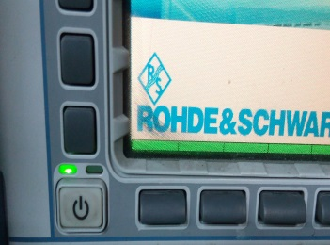
一.综测仪启动准备 Preparação para inicialização do testador abrangente
电源键

1.检查仪器周围确定其通风性能良好，仪器散热风扇口无外物阻挡；
2.检查仪器各电源及数据接口，确定其已正常连接无松动现象；
3.确保仪器接地良好，仪器接通电源（安全电压220V/50HZ）后，打开电源开关.
1. Verifique os arredores do instrumento para certificar-se de que o desempenho da ventilação seja bom e que a porta da ventoinha de resfriamento do instrumento não esteja bloqueada por objetos estranhos;
2. Verifique cada fonte de alimentação e interface de dados do instrumento e certifique-se de que tenha sido conectado corretamente e que não haja nenhum fenômeno solto;
3. Certifique-se de que o instrumento esteja bem aterrado.Depois que o instrumento estiver conectado à fonte de alimentação (tensão de segurança 220V / 50HZ), ligue a chave liga / desliga.

二.测试操作流程Processo de operação de teste

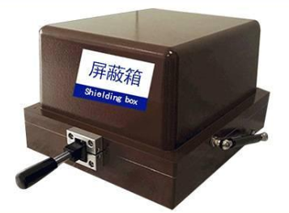
1.软件调试工作：工程师根据机型调整并固定耦合板位置，使用金机调试线损；
屏蔽箱
- 员工将信令测试白卡插入卡槽，并开机输入“*#9646633#”指令，在
“Telephony Log Setting”界面将“ENABLE”设置成“DISABLE”模式，
手机可自动接听；
3.将设置好的手机放入屏蔽箱的指定位置，并盖好屏蔽箱盖子；
4.点开桌面“CMUgo”测试软件，打开后选择工具的绿色“开始”按钮开始测试；
1. Trabalho de depuração de software: O engenheiro ajusta e fixa a posição da placa de acoplamento de acordo com o modelo e usa a máquina de ouro para depurar a perda de linha;

2. O funcionário insere o cartão branco de teste de sinalização no slot do cartão, liga e insere o comando "* # 9646633 #",
A interface "Configuração de registro de telefonia" define "ENABLE" para o modo "DISABLE",
O telefone pode atender automaticamente;
3. Coloque o telefone celular na posição designada da caixa de proteção e cubra a tampa da caixa de proteção;
4. Clique no software de teste "CMUgo" da área de trabalho, abra-o e selecione o botão verde "Iniciar" da ferramenta para iniciar o teste;

- 测试过程在切换模块会分3~4次的弹窗提示，提示中有测试结果显示，只需点“OK”待测试完成，测试完成后点击工具左上方的“保存”按钮，注意本地保存路径需提前建立对应机型跟日期的文件夹做好区分，保存数据时注意将SN的后6位输入作为命名，方便查找数据；
5. O processo de teste será dividido em 3 ~ 4 prompts pop-up durante o módulo de chave. O resultado do teste é exibido no prompt. Basta clicar em "OK" para concluir o teste. Após a conclusão do teste, clique no botão "Salvar "no canto superior esquerdo da ferramenta, e preste atenção ao local. O caminho de salvamento deve ser estabelecido com antecedência para distinguir a pasta correspondente ao modelo e data. Ao salvar os dados, preste atenção aos últimos 6 dígitos do SN como o nome para facilitar a busca dos dados;
6.良品与不良品区分放置，良品拔卡关机，不良品交叉设备测试，有异常做标记通知工程师确认分析；
6. Bons produtos e produtos defeituosos são colocados separadamente, produtos bons são retirados e desligados, produtos defeituosos são testados em equipamento cruzado e anormalidades são marcadas para notificar o engenheiro para confirmação e análise;
三.日常维护项 3. Itens de manutenção diária

1.设备使用完后将屏蔽箱盖合，并摆放整齐；
2.下班前将主机、综测仪等按电源键正常关机，不可直接切掉电源；
3.测试桌面注意保持干净，有落尘注意设备正常关机后使用干毛巾擦拭.
1. Após o uso do equipamento, feche a tampa da caixa de proteção e coloque-a de forma organizada;
2. Antes de sair do trabalho, pressione o botão liga / desliga para desligar normalmente o host, o testador abrangente, etc., e não desligue a energia diretamente;
3. Mantenha a área de trabalho de teste limpa e, se houver poeira, use uma toalha seca para limpar o dispositivo após desligá-lo normalmente.

编制  preparado por |  |  | 审核  Análise |  | 批准  aprovar
下一个流程就是顾客，不接受、不制造、不流出不良品是我们大家共同的承诺！
O próximo processo é o cliente, não aceitando, não fabricando e não saindo de produtos defeituosos é nosso compromisso comum!

FORM NO：TRANSSION-QP-DCC-001

